НОВОСТИ ШКОЛЫ 32

С 01.10.2020 по 20.12.2020 года в рамках федерального проекта «Укрепление общественного здоровья» национального проекта «Демография» 86 учащихся школы и 6 педагогов прошли обучение по программе «Основы здорового питания для школьников», по окончании курса получили сертификаты.

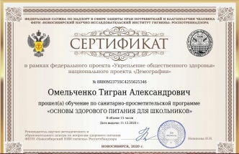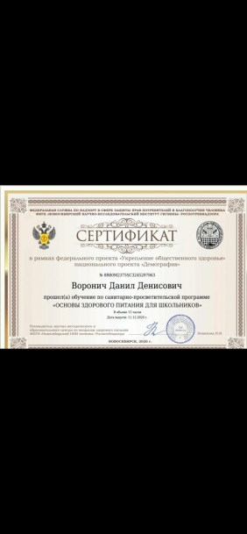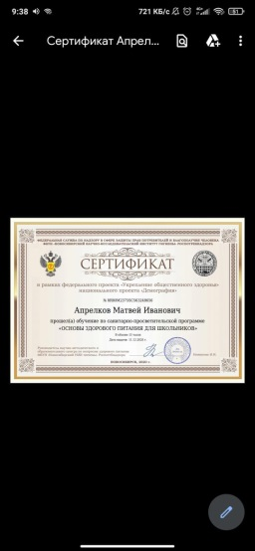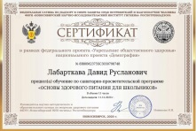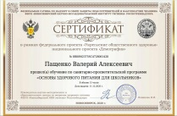

Ученик 6 «Б» класса Королев Богдан принял участие в диктанте по общественному здоровью и набрал 50 баллов из 50.

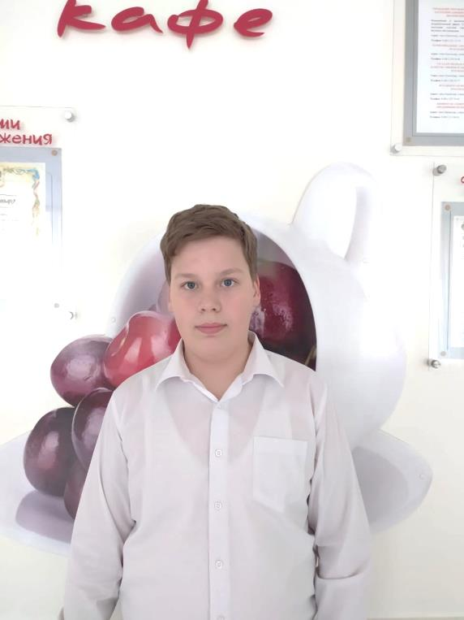



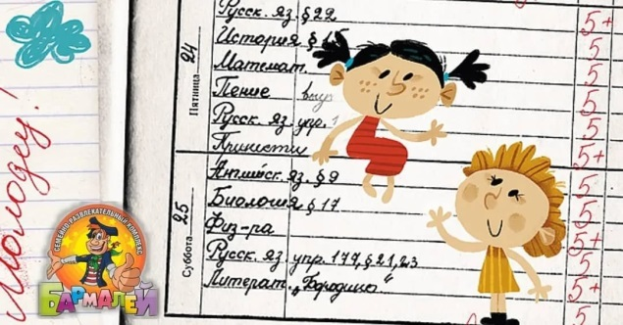

С **5** по **9** апреля 2021г.

среди учащихся 5-11классов

пройдет

**АКЦИЯ**

**«Витаминная пицца за «5»»**

Учащийся, набравший максимальное количество пятерок, в конце недели получает ***пиццу в подарок***.

В электронных дневниках учащихся разместили ссылку «Интересное о здоровом питании», где можно познакомиться с памятками, буклетами о здоровом и правильном питании.

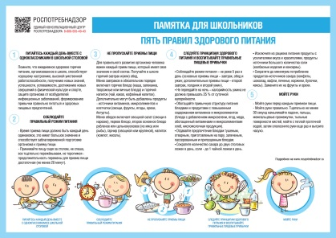**Буклеты по здоровому питанию**

* Питание школьника [Посмотреть](http://www.priozersk-cit.ru/file/security/student%20nutrition.pdf)
* Правильное питание ребенка [Посмотреть](http://www.priozersk-cit.ru/file/security/Proper%20nutrition%20of%20the%20child.pdf)
* Принципы здорового питания [Посмотреть](http://www.priozersk-cit.ru/file/security/Principles%20of%20healthy%20nutrition.pdf)
* Умные продукты [Посмотреть](http://www.priozersk-cit.ru/file/security/Smart%20product.pdf)
* Обрати внимание на свое питание [Скачать](http://www.priozersk-cit.ru/file/security/focus.doc)

С 5 марта по 9 апреля учащиеся 1-4 классов смогут принять участие в игре

**«Поставь оценку блюду»,**

по итогам игры мы узнаем, какое блюдо самое любимое!

